Учебная практика УП.01.02 Проектирование систем газораспределения и газопотребления в группах Г-33 и Г-34

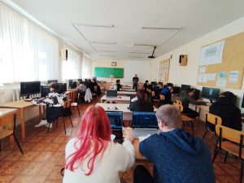

В Бахчисарайском колледже строительства, архитектуры и дизайна в группах 3 курса Г-33 и Г-34 по специальности 08.02.08 Монтаж и эксплуатация оборудования и систем газоснабжения завершена 2-х недельная учебная практика УП.01.02 Проектирование систем газораспределения и газопотребления.
Под руководством преподавателей Базарной Елены Анатольевны и Паньковского Александра Владимировича обучающиеся приобрели практический опыт в чтении рабочих проектов и построении конструкторских чертежей в системе автоматизированного проектирования NanoCAD.
Завершилась практика заполнением дневников и защитой выполненных чертежей.
Руководители практики Базарная Е.А., Паньковский А.В.
